บทที่3

เทคโนโลยี COM และ DCOM และการพัฒนา
(COM/DCOM Technology and Development)

3.1 COM (Component Object Model) และ DCOM (Distribute COM)

3.1.1 คำอธิบายวัตถุ COM
COM เป็นมาตรฐานแบบไบนารีในการทำงานร่วมกันระหว่างคอมโพเนนต์ ซึ่งมาตรฐานนี้ไม่ขึ้นกับตัวแอปพลิเคชั่นและภาษาที่ใช้พัฒนา โดยแอปพลิเคชั่นจะติดต่อกับแอปพลิเคชั่นอื่น ๆ และกับระบบโดยผ่านกลุ่มของฟังก์ชั่นหรืออินเตอร์เฟส ดังรูปที่ 3-1 ซึ่งแสดงการเรียกใช้บริการของไคลเอนต์ด้านดิกชันนารีจากวัตถุ COM
LookUpWord()
AddToDictionary()
RemoveFromDictionary

COM Object

Client
ReturnSynonym()
รูปที่ 3-1 วัตถุ COM, ไคลเอนต์ และอินเตอร์เฟส

3.1.1.1 อินเตอร์เฟส (Interface)
ใน COM อินเตอร์เฟส คือ ข้อตกลงระหว่างซอฟต์แวร์คอมโพเนนต์กับผู้ใช้งาน อินเตอร์เฟสทุกตัวจะมีรูปแบบการอ้างถึงสองแบบ คือ
- การอ้างแบบเรียกชื่อ: ชื่อของอินเตอร์เฟสขึ้นต้นด้วย “I” เป็นการอ้างกันในมนุษย์
- การอ้างแบบใช้หมายเลข: เป็นการอ้างในระดับซอฟต์แวร์โดยจะมีการใช้หมายเลขที่เรียกว่า globally unique identifier (GUID) เป็นเลขขนาด 128 บิตโดยแต่ละอินเตอร์เฟสจะต้องมีหมายเลขนี้ที่ไม่ซ้ำกันเราเรียกหมายเลขที่กำหนดให้กับอินเตอร์เฟสว่า “IID” (Interface Identifier)
อินเตอร์เฟสสามารถระบุโดยภาษาที่เรียกว่า Interface Definition Language (IDL) ซึ่งเป็นภาษาที่ระบุอินเตอร์เฟสว่ามี IID อะไรและมีฟังก์ชันการทำงานรวมถึงพารามิเตอร์ต่างๆ เป็นอย่างไร ดังตัวอย่างเป็นการแสดงภาษา IDL ที่ระบุการทำงานของอินเตอร์เฟสของวัตถุ COM ด้านฟังก์ชัน ดิกชันนารี

[Object,
uuid(E7CD0D00-1827-11CF-9946-444553540000)]
interface IspellChecker :Iunknown {
import “unknown.idl”;
HRESULT LookUpWord([in] Olechar woed[31],[out] boolean *found);}

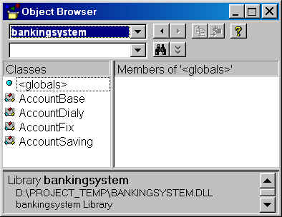
เราจะนำโค้ดที่เขียนขึ้นเพื่อระบุอินเตอร์เฟสนี้ไปใช้ในการสร้าง Type Library (โดยผ่านการคอมไพล์) เพื่ออำนวยความสะดวกในการพัฒนาซอฟต์แวร์แบบ COM Type Library เป็น ไบนารีโค้ดที่อธิบายอินเตอร์เฟสที่คอมโพเนนต์นั้น ๆ มีซึ่งเครื่องมือพัฒนาสมัยใหม่สามารถนำเอา Type Library ไปใช้ในการเขียนโปรแกรมโดยไม่ต้องรู้ถึงรายละเอียดของอินเตอร์เฟส (เช่น IID) เพราะเครื่องมือพัฒนาจะทำให้ Type Library อยู่ในรูปแบบที่สามารถเรียกใช้ได้ง่ายในสภาวะแวดล้อมนั้น ๆ ดังรูปที่ 3-2
รูปที่ 3-2 การนำ Type Library ไปใช้ในเครื่องมือพัฒนาต่าง ๆ
อินเตอร์เฟสทุกตัวต้องสืบทอดมาจากอินเตอร์เฟส IUnknown เนื่องจากอินเตอร์เฟส IUnknown ได้มีฟังก์ชั่นในการทำงานด้านการสร้างและจัดการ COM ออบเจ็กต์ประกอบด้วย
- เมธอด QueryInterface ทำหน้าที่ในการถามออบเจ็กต์ว่ามีอินเตอร์เฟสอื่นนอกจาก IUnknown ที่ออบเจ็กต์นั้นสนับสนุนหรือไม่
- เมธอด AddRef และ Release เป็นตัวจัดการนับการใช้ออบเจ็กต์และตรวจดูว่าออบเจ็กต์ยังถูกเรียกใช้งานอีกหรือไม่ ถ้าไม่จะได้ดร็อปตัวเองออกจากหน่วยความจำ เพื่อประหยัดทรัพยากรของระบบ
อินเตอร์เฟสที่เรามีการประกาศเพื่อใช้งานในคอมโพเนนต์แล้วเราไม่สามารถที่จะเปลี่ยนแปลงได้ เนื่องจากจะส่งผลกระทบต่อไคลเอนต์ที่มีการเรียกใช้อินเตอร์เฟสนั้น
COM สามารถสร้างคอมโพเนนต์ที่เปลี่ยนแปลงได้ง่ายเพื่อรองรับการทำงานในอนาคต แต่เดิมปัญหาในการพัฒนาซอฟต์แวร์เชิงคอมโพเนนต์มีปัญหาที่สำคัญ คือ ปัญหาด้านเวอร์ชั่น(Versioning) กล่าวคือเมื่อคอมโพเนนต์มีการเปลี่ยนแปลงต่าง ๆ จะทำให้ซอฟต์แวร์เดิมที่เรียกใช้คอมโพเนนต์นั้นในการทำงานมีปัญหายกตัวอย่าง เช่น ไฟล์ DLL เป็นต้นในการพัฒนาโปรแกรมบนวินโดว์แบบเดิมเมื่อมีการเปลี่ยนแปลงเป็นเวอร์ชั่นที่ซอฟต์แวร์ที่เรียกใช้ไม่รู้จักก็จะเกิดปัญหาได้ ใน COM จะแก้ปัญหานี้โดยจะไม่อนุญาตให้มีการเปลี่ยนแปลงอินเตอร์เฟสของคอมโพเนนต์การปรับเปลี่ยนหรือเพิ่มความสามารถให้กับคอมโพเนนต์จะเป็นในลักษณะแก้ไขการทำงานของอินเตอร์เฟส หรือ การเพิ่มอินเตอร์เฟสใหม่ COM อนุญาตให้คอมโพเนนต์สามารถมีหลายอินเตอร์เฟสได้ (Multiple Interface)
โครงสร้างของอินเตอร์เฟส
COM ได้กำหนดอินเตอร์เฟสพื้นฐานขึ้นมาเพื่อให้ไคลเอนต์ที่สนับสนุนอินเตอร์เฟสพื้นฐานนี้สามารถใช้งานอินเตอร์เฟสในออบเจ็กต์ได้ ดังรูปที่ 3-3

Client
Pointer to เมธอด 1
Pointer to เมธอด 2

Pointer to เมธอด 3

Pointer to เมธอด 4

Pointer to เมธอด 5

Pointer to เมธอด 6

QueryInterface()
AddRef()
Release()
LookUpword()
AddtoDictionary()
Removefromdictionary()
รูปที่ 3-3 โครงสร้างของอินเตอร์เฟสในออบเจ็กต์
Object
Vtable

VTable จะเริ่มต้นด้วย พอยน์เตอร์ ที่ชี้ไปยังเมธอดของ IUnknown ดังรูปที่ 3-3 เพื่อการสร้างและจัดการออบเจ็กต์ที่จะสร้างขึ้นมาใช้งาน ทุกออบเจ็กต์ต้องมีโครงสร้างดังรูปที่ 3-3 เสมอ

อินเตอร์เฟส IUnknown
COM ออบเจ็กต์ทุกตัวต้องสนับสนุนการทำงานของ IUnknown และอินเตอร์เฟสต้องสืบทอดมาจาก Iunknown เพราะฉะนั้นอินเตอร์เฟสทุกตัวชี้ไปยังออบเจ็กต์สามารถเรียกใช้เมธอดที่เป็นของ IUnknown ได้ เมธอดของ IUnknown มี 3 เมธอดได้แก่
- QueryInterface: เป็นเมธอดที่ใช้เพื่อให้ไคลเอนต์ถาม COM ออบเจ็กต์ว่ามีอินเตอร์เฟสที่ต้องการหรือไม่ เพราะในตอนเริ่มต้นสร้างออบเจ็กต์ขึ้นมานั้น ตัวไคลเอนต์จะมีเพียง พอยน์เตอร์ ของอินเตอร์เฟสมาตรฐาน คือ IUnknown เท่านั้นการใช้งานจริงไคลเอนต์ต้องการ พอยน์เตอร์ของอินเตอร์เฟสอื่นที่มีเมธอดที่ต้องการ ไคลเอนต์จะถามไปยัง COM ออบเจ็กต์โดยเมธอด QueryInterface ดังรูปที่ 3-4

COM ออบเจ็กต์

ไคลเอนต์
A
1.ไคลเอนต์ ใช้ pointer A เพื่อต้องการ pointer B โดยใช้ QueryInterface(IID_B)
2.ออบเจ็กต์ให้ pointer B
3.ไคลเอนต์สามารถเรียกใช้เมธอดของอินเตอร์เฟส B
รูปที่ 3-4 การใช้งาน QueryInterface
B

เรานำ QueryInterfaceไปแก้ปัญหาเวอร์ชั่นของซอฟต์แวร์ดังที่ได้กล่าวไปในตอนต้นได้โดยสามารถเพิ่มอินเตอร์เฟสใหม่ ๆ เข้าไปในคอมโพเนนต์โดยที่ไคลเอนต์ที่เรียกใช้อินเตอร์เฟสเดิมไม่ได้รับผลกระทบเพราะว่าการ QueryInterface นั้นยังต้องการเพียง พอยน์เตอร์ ตัวเดิมเท่านั้น ส่วนไคลเอนต์ที่ต้องการใช้ฟังก์ชั่นใหม่ก็ QueryInterface อินเตอร์เฟสที่ต้องการได้
- AddRef and Release: เป็นเม็ทธอดที่ควบคุมการสร้างและทำลายออบเจ็กต์ที่ถูกสร้างขึ้นมา(จาก COM คลาส) ออบเจ็กต์ที่สร้างขึ้นมาต้องรู้ว่าเมื่อใดสมควรจะทำลายเพื่อประหยัดทรัพยากรของระบบ ใน COM ออบเจ็กต์ที่ถูกสร้างขึ้นมาจะเก็บสถานะการถูกใช้งานของตนเองไว้ใน Reference Counting ซึ่งบอกว่ามีไคลเอนต์เป็นจำนวนเท่าใดที่ยังใช้งานมันอยู่ เมื่อไม่มีไคลเอนต์ใด ๆ ใช้งานค่า Reference Counting จะเท่ากับศูนย์ระบบจะรู้ทันทีว่าออบเจ็กต์นี้สามารถทำลายหรือดร็อปได้ เมธอด AddRef เป็นตัวเพิ่มค่า Reference Counting เมื่อมีไคลเอนต์เรียกใช้งานออบเจ็กต์ และ Release จะทำหน้าที่ลดค่า Reference Counting เมื่อไคลเอนต์เลิกใช้งานออบเจ็กต์

3.1.1.2 คลาส (Classes)
COM ออบเจ็กต์ทุกตัวถูกสร้างมาจาก COM คลาสซึ่งเป็นที่ระบุถึงโครงสร้างการทำงานภายในของกลุ่มอินเตอร์เฟส แต่ละคลาสจะมีหมายเลขระบุถึงคลาสเรียกว่า CLSID (Class Identifier) CLSID เป็นตัวระบุว่าส่วนไหนของโค้ดของ ไลบรารี COM ที่จะถูกโหลดขึ้นมาเพื่อทำการสร้างออบเจ็กต์และ CLSID ต้องมีค่าไม่ซ้ำกัน

3.1.1.3 ประเภทของเซิร์ฟเวอร์สำหรับ COM ออบเจ็กต์
COM ออบเจ็กต์ทุกตัวต้องถูกสร้าง (Implement) ในเซิร์ฟเวอร์ซึ่งเป็นที่เก็บโค้ดสำหรับแต่ละเมธอดของอินเตอร์เฟสของออบเจ็กต์และเก็บข้อมูลหรือสถานะของออบเจ็กต์ในขณะที่ออบเจ็กต์กำลังทำงาน เซิร์ฟเวอร์สามารถรองรับได้มากกว่าหนึ่งออบเจ็กต์ที่สร้างมาจากคลาสเดียวกันและรองรับได้มากกว่าหนึ่งคลาส โดยเซิร์ฟเวอร์มี 3 ชนิด คือ
- In-process server เป็นรูปแบบที่ออบเจ็กต์ถูกสร้างจาก DLL (Dynamic Link Library)และทำงานในโพรเซสเดียวกับไคลเอนต์ ข้อดีของรูปแบบนี้ คือ การทำงานจะเร็วมากเพราะว่าออบเจ็กต์จะถูกสร้างและทำงานในโพรเซสของไคลเอนต์โดยไม่ต้องมีการทำ context switch เพื่อเรียกใช้เซอร์วิสของออบเจ็กต์นั้น ตัวอย่างการนำไปใช้ คือ ActiveX Controls ดังรูปที่ 3-5
Client
Component
รูปที่ 3-5 การทำงานของ In-process เซิร์ฟเวอร์
- Local servers เป็นรูปแบบที่ออบเจ็กต์ถูกสร้างในโพรเซสที่ทำงานคนละโพรเซสกับไคลเอนต์แต่อยู่บนเครื่องเดียวกับไคลเอนต์ ดังรูปที่ 3- 6
Client
Component
COM
Client Process
Server Process
รูปที่ 3-6 การทำงานของ Local เซิร์ฟเวอร์

- Remote servers เป็นรูปแบบที่ออบเจ็กต์ถูกสร้างใน DLL หรือในโพรเซสที่แยกต่างหากแต่ทำงานบนเครื่องที่ไม่ใช่เครื่องที่ไคลเอนต์ทำงาน การติดต่อและจัดการด้านการสื่อสารระหว่างเครื่องนั้นจะเป็นหน้าที่ของ DCOM (Distributed COM) ดังรูปที่ 3-7
COM
DCE
RPC
Server Machine
Client Machine
COM
Component
รูปที่ 3-7 การทำงานของ Remote เซิร์ฟเวอร์

3.1.2 การสร้างวัตถุ COM
จากที่กล่าวไปแล้วว่าไคลเอนต์จะได้พอยน์เตอร์ของอินเตอร์เฟสมาตรฐาน (IUnknown) เมื่อสร้างออบเจ็กต์ขึ้นใช้งาน

3.1.2.1 ไลบรารี COM
เป็นไลบรารีที่เก็บเซอร์วิสพื้นฐานที่ออบเจ็กต์และไคลเอนต์จำเป็นต้องใช้งาน

การค้นหาเซิร์ฟเวอร์
เมื่อไคลเอนต์ต้องการสร้างออบเจ็กต์จะผ่าน CLSID ไปให้ ไลบรารี COM เพื่อหาเซิร์ฟเวอร์สำหรับคลาสของออบเจ็กต์นี้ โดยอาศัยข้อมูลจากฐานข้อมูลรีจิสทรี โดยข้อมูลจะบ่งบอกสิ่งดังต่อไปนี้
- CLSID เปรียบเสมือนเป็นคีย์เพื่อใช้ในการหาข้อมูล
- ชนิดของเซิร์ฟเวอร์สำหรับแต่ละ CLSID
- ถ้าเป็น in-process หรือโลคัลเซิร์ฟเวอร์จะมีข้อมูลที่บอกถึงที่อยู่ของไฟล์ (ทั้ง DLL และ EXE) ถ้าเป็นรีโมทเซิร์ฟเวอร์จะบอกถึงตำแหน่งของเครื่องที่เก็บเซิร์ฟเวอร์

3.1.2.2 การสร้างออบเจ็กต์หนึ่งออบเจ็กต์ (Single Object Creation)
ไคลเอนต์จะเรียกใช้ฟังก์ชัน CoCreateInstance เพื่อสร้างออบเจ็กต์ที่ต้องการขึ้นมาโดยมีข้อมูลที่ต้องผ่านไปให้ฟังก์ชั่น คือ CLSID และ IID จากนั้น ไลบรารี COM จะนำข้อมูลที่มีไปหารายละเอียดอื่น ๆ ในรีจิสทรีของระบบ พร้อมทั้งสร้างออบเจ็กต์ที่ไคลเอนต์ต้องการถ้าทุกอย่างถูกต้อง หลังจากนั้นจะให้ค่า พอยน์เตอร์ ของอินเตอร์เฟสที่ไคลเอนต์ต้องการกลับออกไป ดังรูปที่ 3-8

Client
COM Library
Object
Server
CLSID_XC:\server1.dllCLSID_YC:\server2.exe
System Registry
1.Client เรียกCocreateInstance(CLSID_A,IID_A)
2. COM หาเซิร์ฟเวอร์และ สร้างออบเจ็กต์
A
3. Pointer ของอินเตอร์เฟส A ถูกส่งค่ากลับไปให้โดย COM Library
4.ไคลเอนต์สามารถเรียกใช้ เมธอดของอินเตอร์เฟส A ได้
รูปที่ 3-8 การสร้างออบเจ็กต์หนึ่งออบเจ็กต์
3.1.2.3 การสร้างออบเจ็กต์หลายออบเจ็กต์ที่มาจากคลาสเดียวกัน
Class Factory คือ ออบเจ็กต์ที่สามารถสร้างออบเจ็กต์อื่นขึ้นมาได้ เป็น COM ออบเจ็กต์ ในความเป็นจริงการสร้างออบเจ็กต์ เดียวก็มีการเรียกใช้ Class Factory อยู่ภายในอีกทีหนึ่งโดยมีการซ่อนรายละเอียดไว้ เพราะฉะนั้นอาจจะพูดได้ว่าการสร้าง COM ออบเจ็กต์ ทุกตัวขึ้นมาใช้งานต้องผ่านการเรียกใช้ Class Factory
Class Factory จะสนับสนุนการทำงานโดย IClassFactory ซึ่งมี 2 เมธอดที่สำคัญ คือ
- CreateInstance เป็นเมธอดที่สร้างออบเจ็กต์จากคลาสที่ถูกเก็บรายละเอียดไว้ใน Class Factory โดยไม่ต้องมีการระบุ CLSID เพียงแต่ระบุ IID สำหรับอินเตอร์เฟสที่ต้องการ การที่เราจะนำข้อมูลมาเก็บไว้ใน Factory ได้นั้นต้องเรียกใช้ CoGetClassObject โดยผ่าน CLSID ที่ต้องการก็จะให้ค่าพอยต์เตอร์ที่ต้องการมาเก็บไว้ใน Factory
- LockServer เป็นเมธอดที่ทำให้สามารถเก็บเซิร์ฟเวอร์ไว้ในหน่วยความจำได้ Class Factory ก็เหมือนกับ COM ออบเจ็กต์อื่น ๆ คือ ต้องทำลายตัวเองเมื่อ reference count เท่ากับศูนย์ เพราะฉะนั้นถ้าต้องการเก็บเซิร์ฟเวอร์ไว้เพื่อให้มีการสร้างออบเจ็กต์ได้เร็ว ก็สามารถ Lock Server ที่ต้องการได้เพื่อไม่ให้ถูกดร็อปออกจากหน่วยความจำ

จากหลักการดังกล่าวเราสามารถสร้างออบเจ็กต์ที่ต้องการหลาย ๆออบเจ็กต์ได้ ดังรูปที่ 3-9

เซิร์ฟเวอร์
ออบเจ็กต์
Class Factory

ไคลเอนต์
A
4. ไคลเอนต์สามารถเรียกใช้ เมธอดของอินเตอร์เฟส A ได้

3.Class Factory ให้ค่าพอยต์เตอร์อินเตอร์เฟส A กลับมา
1.ไคลเอนต์เรียก CreateInstance(IID_A)
2.Class Factory สร้างออบเจ็กต์และดึงค่าพอยต์เตอร์ขึ้นมา
รูปที่ 3-9 การสร้างออบเจ็กต์หลาย ๆ ตัวจากคลาสเดียวกัน

3.1.3 การนำกลับมาใช้ใหม่ใน COM ออบเจ็กต์ (Reusing COM Objects)
COM ออบเจ็กต์ไม่มีความสามารถการนำกลับมาใช้ใหม่ในระดับโค้ด เพราะว่าในระบบงานจริง ๆ นั้นการที่นำโค้ดมาใช้ใหม่นั้นไม่สามารถทำได้ในสภาวะแวดล้อมที่ออบเจ็กต์มีความแตกต่างกันโดยสิ้นเชิง นอกจากนี้การแก้ไขที่ตัวบรรพบุรุษก็อาจจะทำให้ลูกหลานที่สืบทอดโค้ดมานั้นเกิดปัญหาในการทำงาน ปัญหาในลักษณะนี้เกิดจากแต่ละออบเจ็กต์มีความสัมพันธ์ในลักษณะ Tightly Coupling และเมื่อมีการสืบทอดโค้ดมากยิ่งขึ้นระดับของความผูกพันธ์ก็จะยิ่งมากขึ้นไปอีก เพราะฉะนั้นในรูปแบบของ COM จะเกิดการนำกลับมาใช้ใหม่ในลักษณะของ Containment และ Aggregation ซึ่งเทคนิคทั้งสองนั้นมีกลไกเหมือนกัน คือ ออบเจ็กต์ด้านนอกจะนำออบเจ็กต์ภายในกลับมาใช้ใหม่
- Containment หรือ Delegation เป็นรูปแบบที่ออบเจ็กต์ด้านนอกจะเปรียบเสมือนเป็นไคลเอนต์ของออบเจ็กต์ภายใน ดังรูปที่ 3-10
Client
ออบเจ็กต์ด้านนอก
ออบเจ็กต์ด้านใน
A
B
IUnknown
IUnknown
รูปที่3-10 การนำกลับมาใช้ใหม่ในลักษณะ Containment
Containment เป็นรูปแบบที่ไม่ซับซ้อนเหมือนเป็นการเรียกใช้เซอร์วิสธรรมดา แต่ทำให้เราไม่ต้องเขียนโค้ดในเซอร์วิสที่มีการใช้ในหลาย ๆ ออบเจ็กต์โดยนำออกมาสร้างเป็น COM ออบเจ็กต์แยกต่างหาก แต่รูปแบบนี้เนื่องจากมีความง่ายก็ย่อมต้องมีข้อจำกัด คือ ประสิทธิภาพในการทำงานของซอฟต์แวร์จะลดลงเนื่องจากแทนที่จะสามารถเรียกใช้เซอร์วิสได้โดยตรงก็ต้องไปผ่านออบเจ็กต์อื่น ๆ อีก ทำให้เกิดโอเวอร์เฮดในการทำงาน
- Aggregation เป็นรูปแบบที่ออบเจ็กต์ด้านนอกแสดงอินเตอร์เฟสของออบเจ็กต์ด้านในเหมือนกับว่าเป็นอินเตอร์เฟสของตัวเอง เวลาที่ไคลเอนต์ต้องการอินเตอร์เฟสของออบเจ็กต์ภายในนั้น ออบเจ็กต์ภายนอกจะให้ค่าพอยต์เตอร์ของอินเตอร์เฟสของออบเจ็กต์ด้านในแก่ไคลเอนต์ หลังจากนั้นไคลเอนต์ก็สามารถเรียกใช้เซอร์วิสต่าง ๆ ของออบเจ็กต์ด้านในได้ ดังรูปที่ 3-11
ไคลเอนต์
ออบเจ็กต์ด้านนอก
ออบเจ็กต์ด้านใน
A
B
IUnknown
IUnknown
รูปที่ 3-11 การนำหลับมาใช้ใหม่แบบ Aggregation

จากที่กล่าวมาในเรื่อง COM (Component Object Model) เราสามารถนำหลักการไปสร้างซอฟต์แวร์ที่มีคุณภาพได้ นอกจากจะตรงความต้องการแล้วซอฟต์แวร์ที่ได้ยังมีประสิทธิภาพสูงด้วย

3.1.4 ประโยชน์ของวัตถุ COM
- วัตถุ COM สามารถให้ความสามารถทางออบเจ็กต์โอเรียนเท็ตได้ โดยสามารถออกแบบซอฟต์แวร์เป็นส่วน ๆ ได้ตามหน้าที่ของต่าง ๆ ของซอฟต์แวร์และมีความสามารถทางออบเจ็กต์โอเรียนเท็ตทุกประการ
- วัตถุ COM จะมีความแน่นอนในการเรียกใช้ไม่ว่าตัวไลบารีโคดจะอยู่ในรูปแบบใดก็ตามเช่น อยู่ต่างเครื่องกันผู้พัฒนาซอฟต์แวร์ก็เรียกใช้ตามปกติเสมือนหนึ่งว่าอยู่บนเครื่องเดียวกัน
- วัตถุ COM จะไม่ขึ้นกับภาษาที่พัฒนาโดยอาจจะพัฒนาและถูกเรียกใช้โดยภาษาแตกต่างกันก็ได้

3.1.4.1 ปัญหาด้านเวอร์ชั่นของซอฟต์แวร์ (Versioning)
COM ที่ถูกพัฒนาโดยมีความสามารถเพิ่มเติมจากเวอร์ชั่นเดิมสามารถนำมาแทนที่ซอฟต์แวร์เดิมได้โดยไม่กระทบต่อซอฟต์แวร์ตัวอื่นที่เรียกใช้บริการจากซอฟต์แวร์ตัวเดิม โดยอาศัยหลักการของการมีได้หลายอินเตอร์เฟส (Multiple Interface) ซอฟต์แวร์ตัวเดิมก็เรียกใช้อินเตอร์เฟสตัวเดิม ซอฟต์แวร์ตัวใหม่ก็เรียกใช้ความสามารถใหม่ผ่านอินเตอร์เฟสตัวใหม่ โดยไม่มีผลกระทบซึ่งกันและกัน

3.2 กรณีศึกษาการพัฒนาซอฟต์แวร์ COM และ DCOM ใน Visual Basic และ Delphi เพื่อพิสูจน์คุณสมบัติต่าง ๆ ของเทคโนโลยี COM และ DCOM
3.2.1 การพัฒนาซอฟต์แวร์ COM
จุดประสงค์
เพื่อทดสอบคุณสมบัติต่าง ๆ ของเทคโนโลยี COM คือ การไม่ขึ้นกับเครื่องมือที่พัฒนา
การแก้ปัญหาด้านเวอร์ชั่นของซอฟต์แวร์
เครื่องมือที่ใช้พัฒนา
- Visual Basic 6.0 Enterprise Edition
- Borland Delphi 5.0(Built5.62) Enterprise
คำอธิบายโปรแกรม
- เป็นโปรแกรมระบบบัญชีพื้นฐานของธนาคารที่สามารถสอบถามยอดคงเหลือได้ฝากได้และถอนได้ โดยโปรแกรมจะเน้นในด้านการวางโครงสร้างโปรแกรมเพราะฉะนั้นฟังก์ชั่นการทำงานจึงไม่สามารถทำงานได้จริงเพียงแต่แสดงการตอบรับการเรียกใช้เท่านั้น
- ภายในเมธอดของแต่ละอินเตอร์เฟสจะมีการแสดงการโต้ตอบว่าได้ใช้เมธอดของอินเตอร์เฟสใดเพื่อทดสอบคุณสมบัติต่าง ๆ ของ COM
ขั้นตอนการพัฒนา
- ออกแบบอินเตอร์เฟสที่จำเป็นในที่นี้จะประกอบไปด้วย
- IAccountBase เป็นอินเตอร์เฟสเกี่ยวกับบัญชีพื้นฐาน โดยจะมีเมธอดที่เกี่ยวข้องกับการทำงานของบัญชีพื้นฐาน เช่น การสอบถามยอดเงิน,การฝากเงิน และการถอนเงินเป็นต้น
- IAccountDialy เป็นอินเตอร์เฟสของบัญชีเงินฝากกระแสรายวัน
- IAccountFix เป็นอินเตอร์เฟสของบัญชีเงินฝากประจำ
- IAccountSaving เป็นอินเตอร์เฟสของบัญชีฝากออมทรัพย์
- สร้างโปรเจ็กต์ ActiveX Library ใหม่ใน Delphi
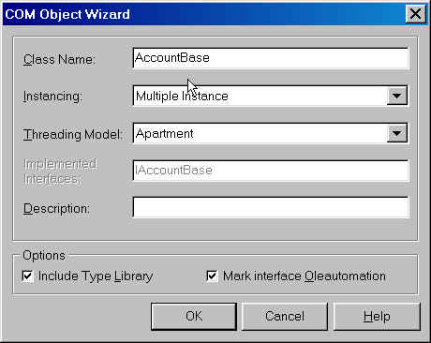
- สร้างวัตถุ COM ใหม่แล้วตั้งค่าที่เหมาะสมดังรูปที่ 3-12 สำหรับอินเตอร์เฟสทุกตัวที่จำเป็นตามข้อหนึ่ง
รูปที่ 3-12 การสร้าง COM Object
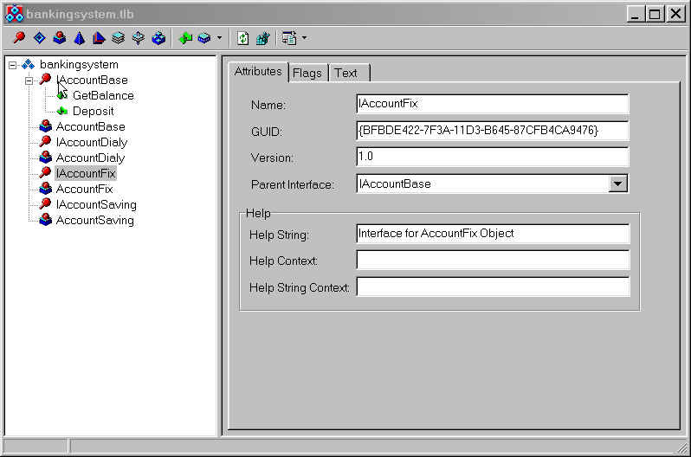
- Delphi จะ generate Type Library เราต้องการทำการเพิ่มเมธอดที่จำเป็นแก่อินเตอร์เฟส เช่น GetBalance และ Deposit เป็นต้น ตลอดจนการกำหนดพารามิเตอร์ให้แก่เมธอดที่เราสร้างด้วย เช่น หมายเลขบัญชี จะได้โครงสร้างของคอมโพเนนต์ ดังรูปที่ 3-13
รูปที่ 3-13 Type Library ที่เรากำหนดค่าที่ต้องการเรียบร้อย

จากรูป 3-13 จะพบว่าถ้ามีการสืบทอดระหว่างอินเตอร์เฟส เราสามารถตั้งค่าได้ที่ Parent Interface ในที่นี้บัญชีทุกประเภทจะสืบทอดอินเตอร์เฟสมาจากอินเตอร์เฟส IAccountBase
- เมื่อ Refresh โปรแกรม Delphi จะ generate โครงร่างของคอมโพเนนต์มาให้เราสามารถเขียนส่วนการทำงานของแต่ละเมธอดของอินเตอร์เฟส ตามที่ต้องการได้
- ท้ายสุดเราต้องรีจิสเตอร์คอมโพเนนต์ที่เราเขียนขึ้นมาโดยเลือกที่เมนู Run→Register ActiveX Server
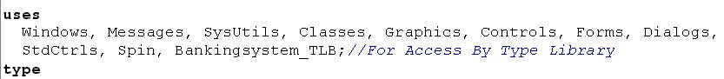
- พัฒนาโปรแกรมฝั่งไคลเอนต์เพื่อทดสอบคอมโพเนนต์ที่เราทำขึ้นมา โดยต้องมีการอ้างถึงไฟล์ Type Library ที่ได้จาก Type Library Editor ดังรูปที่ 3-14
รูปที่ 3-14 การเรียกใช้ Type Library

- โปรแกรมฝั่งไคลเอนต์ทำการทดสอบจะให้ผล ดังรูปที่ 15
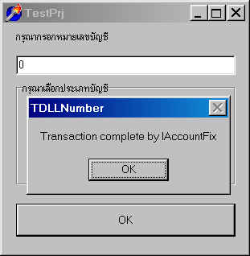
รูปที่ 3-15 โปรแกรมไคลเอนต์ที่ใช้ในการทดสอบที่เขียนด้วย Delphi
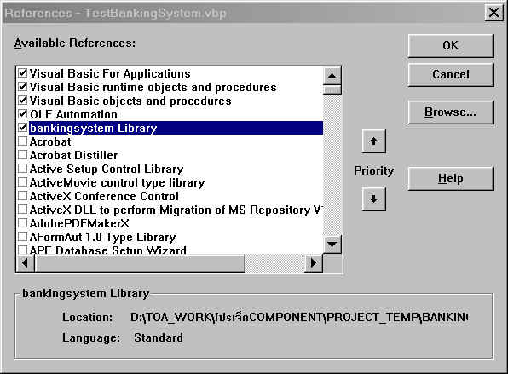
- ทดลองพัฒนาโปรแกรมลักษณะเดียวกันในทูล Visual Basic โดยต้องมีการตั้งReference ก่อน ดังรูปที่ 3-16
รูปที่ 3-16 การอ้างใช้คอมโพเนนต์ใน Visual Basic

10.ทำการเขียนโปรแกรมฝั่งไคลเอนต์โดยในระหว่างเขียนนั้นทูล Visual Basic ได้นำ Type Library มาช่วยให้เราสามารถเขียนโปรแกรมกับคอมโพเนนต์ได้สะดวก ดังรูปที่ 3-17

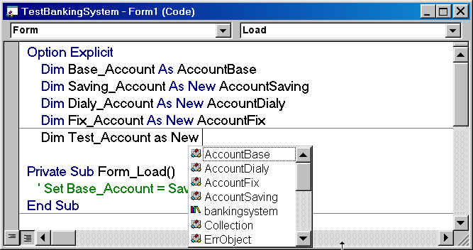
รูปที่ 3-17 การนำเอา Type Library มาใช้ช่วยในการเขียนโปรแกรมฝั่งไคลเอนต์
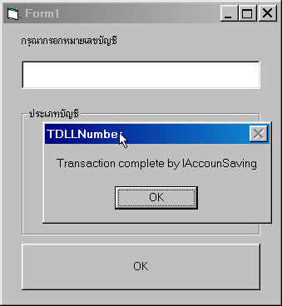
11.เมื่อทำการทดสอบโปรแกรมไคลเอนต์ที่เขียนด้วย Visual Basic สามารถทำงานได้ ดังรูปที่ 3-18
รูปที่ 3-18 โปรแกรมไคลเอนต์ที่ใช้ในการทดสอบที่เขียนด้วย Visual Basic

ผลการทดสอบ
- การพัฒนาซอฟต์แวร์ในรูปแบบ COM มีคุณสมบัติ “ไม่ขึ้นกับเครื่องมือที่พัฒนา”
- สามารถแก้ปัญหาด้านเวอร์ชั่นของซอฟต์แแวร์ได้โดยเพิ่มอินเตอร์เฟสเข้าไปใน Type Library แล้วเพิ่มโค้ดโปรแกรมในส่วนของอินเตอร์เฟสที่เพิ่มเข้าไปใหม่
- คุณสมบัติต่าง ๆ ของ COM ในด้านออบเจ็กต์โอเรียนเท็ตนั้น COM สามารถทำ
- อินเฮอริแตนซ์ด้านอินเตอร์เฟสได้แต่อินเฮอริแตนซ์ด้านโค้ดไม่ได้
- โพลิมอร์ฟิซึ่มสามารถทำได้โดย COM ออบเจ็กต์ที่มีอินเตอร์เฟสที่มีลูกหลานสืบทอดสามารถเก็บหรืออ้างถึงออบเจ็กต์ที่มีอินเตอร์เฟสลูกหลานได้
- เอนแคปซูเลชั่นใน COM ออบเจ็กต์มีลักษณะซ่อนรายละเอียดของออบเจ็กต์โดยการติดต่อระหว่างออบเจ็กต์นั้นสามารถทำได้โดยผ่านอินเตอร์เฟสเท่านั้น
การพัฒนาวัตถุ COM จาก Microsoft Visual Basic 6.0
- ทำการออกแบบด้วยวิธีการทางออบเจ็กต์โอเรียนเท็ต (อาจอ้างอิงจากภาษา UML)
- เริ่มโปรเจ็กต์ใน Visual Basic เป็น ActiveX DLL หรือ ActiveX EXE ขึ้นอยู่กับประเภทของเซิร์ฟเวอร์ที่เก็บวัตถุ COM
- นำคลาสไดอะแกรมที่ได้มาสร้างคลาสใน Visual Basic โดยใช้เครื่องมือที่ชื่อว่า Class Builder
- หลังจากนั้นก็ทำการเขียนโปรแกรมในส่วนที่เหลือคือในส่วนเมธอดหรือฟังก์ชั่นที่จำเป็นต่าง ๆ จะได้เป็นวัตถุ COM ที่ต้องการ

3.2.2.1 การพัฒนา โดย MTS (Microsoft Transaction Server)
- ทำการออกแบบด้วยวิธีการทางออบเจ็กต์โอเรียนเท็ต (อาจอ้างอิงจากภาษา UML)
- เริ่มโปรเจ็กต์ใน Visual Basic เป็น ActiveX DLL เท่านั้น
- นำคลาสไดอะแกรมที่ได้มาสร้างคลาสใน Visual Basic โดยใช้เครื่องมือที่ชื่อว่า Class Builder
หลังจากนั้นก็ทำการเขียนโปรแกรมในส่วนที่เหลือคือในส่วนเมธอดหรือฟังก์ชั่นที่จำเป็นต่าง ๆ จะได้เป็นวัตถุ COM ที่ต้องการ
- นำคอมโพเนนต์ที่คอมไพล์แล้ว (ได้เป็นไฟล์ DLL) มารีจิสเตอร์ใน MTS ของเครื่องที่เป็นเซิร์ฟเวอร์ที่ให้บริการในการเรียกใช้คอมโพเนนต์ซึ่งขั้นตอนโดยละเอียดจะกล่าวในภาคผนวก จ

